圆锥曲线复习一：轨迹方程的求法
求曲线方程的常用方法：
法一：定义法(满足几何性质或圆锥曲线的定义)
1．点M(x,y)与定点F(1,0)的距离和它到直线x=4的距离的比为2, 则动点M的轨迹方程为
A. 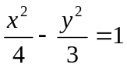 B. 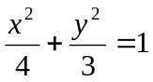
C. 3x²-y²-34x+65=0 D. 3x²-y²-30x+63=

2. P是以F₁、F₂为焦点的椭圆上一点，过焦点F₂作∠F₁PF₂外角平分线的垂线，垂足为M，则点M的轨迹是
A．圆 B．椭圆 C．双曲线 D．抛物线

3.点M(x,y)与定点F(1,0)的距离比它到直线x=8的距离大1, 则动点M的轨迹方程为 ( ).
A. y²=16(x-5) B. x²=16(y-5)
C. x²=-16(y-5) D. y²=-16(x-5)

4. 已知△ABC的两个顶点A、B分别是椭圆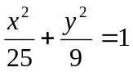 的左、右焦点, 三个内角A、B、C满足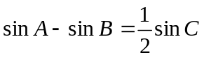, 则顶点C的轨迹方程是( ).
A. 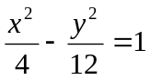 B. 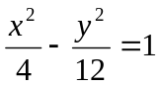 (x<0) C. (x.<-2 ) D. 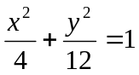

5.与圆x²+y²-4y=0外切, 又与x轴相切的圆的圆心轨迹方程是 ( ).
A. y²=8x B. y²=8x (x>0) 和 y=0
C. x²=8y (y>0) D. x²=8y (y>0) 和 x=0 (y<0)

6、若动点（x,y）满足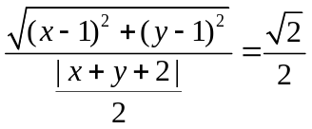，则动点的轨迹为 ；

7、已知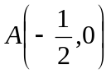，B是圆F：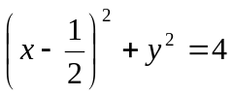(F为圆心)上一动点，线段AB的垂直平分线交BF于P，则动点P的轨迹方程为

8、与两定圆x²＋y²＝1，x²＋y²－8x－33＝0都相切的动圆圆心的轨迹方程 。
法二：直接法(建系设点翻译列式化简方程查漏除杂)
1、动点P（x,y）到两定点A（－3，0）和B（3，0）的距离的比等于3，求动点P的轨迹方程？

2、 △ABC的两顶点是B（－3，0），C（3，0），两底角B、C之和恒为135°，求第三顶点A的轨迹方程.

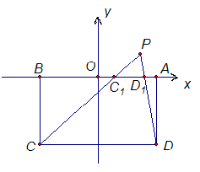
3. 如图, 矩形ABCD中, 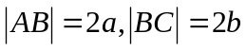, 以AB边所在的直线为x轴, AB的中点为原点建立直角坐标系, P是x轴上方一点, 使PC、PD与线段AB分别交于、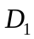两点, 且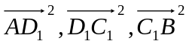成等比数列, 求动点P的轨迹方程.

法三：坐标转移法(动点在已知曲线上动引起的轨迹问题)
1． P是椭圆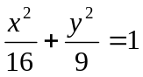上的动点, 作PD⊥y轴, D为垂足, 则PD中点的轨迹方程为( ).
A. 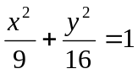 B. 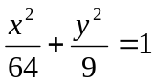 C. 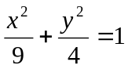 D. 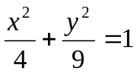

2. 点P在以F₁、F₂为焦点的椭圆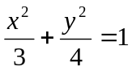上运动, 求△PF₁F₂的重心G的轨迹方程

3、若A点是圆(x-2)²+(y-2)²=1上的动点, 点B(1,0), M分AB的比为2:1, 求M点的轨迹方程

法四：弦中点问题上设而不求
1、过原点的直线l与曲线y=x²─2x+2交于A，B两点，求弦AB中点的轨迹.

2、经过抛物线y²=4x的焦点的弦中点轨迹方程是 。

3、倾斜角为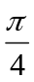的直线交椭圆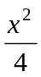+y²=1于A、B两点，则线段AB中点的轨迹方程是 。

法五：参数法(所求点的纵、横坐标分别可以表示为参数t的函数，通常的参数选取有点参数、k参数和角参数)
1. 已知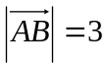, A、B分别在y轴和x轴上运动, O为原点, 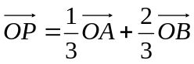则动点P的轨迹方程是 ( ).
A. 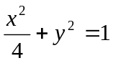 B. 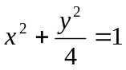
C. 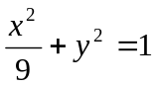 D. 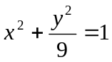

2．已知两点M(-2,2), N(0,2), 直线l过原点, 且以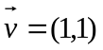为方向向量, 设长为的线段AB在直线l上移动, 且B点在A点的右上方, 求直线MA和NB交点P的轨迹方程.

3. 如图, 已知线段在直线上移动, 为原点. 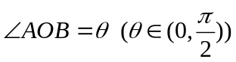, 动点满足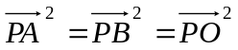.
(Ⅰ) 求动点的轨迹方程;
(Ⅱ) 当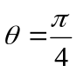时, 动点的轨迹与直线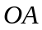交于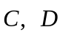两点(点在点的下方), 且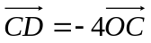, 求直线的方程.

4（1995年全国高考理科）椭圆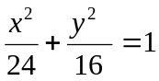，直线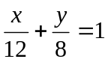，P为l上一点，射线OP交椭圆于点R，Q在OP上满足|OQ||OP|=|OR|²，当点P在l上移动时，求点Q的轨迹方程。

